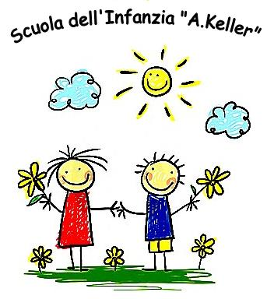
CARI NONNI,
VI ASPETTIAMO
VENEDÌ 13 0TTOBRE
ALLE ORE 15,15
NEL CORTILE DELL’ASILO
PER UN MOMENTO DI FESTA IN VOSTRO ONORE
E PER CONDIVIDERE UNA GUSTOSA MERENDA INSIEME!

NON POTETE MANCARE!!!

